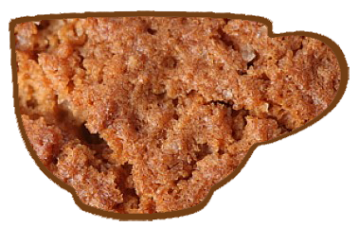

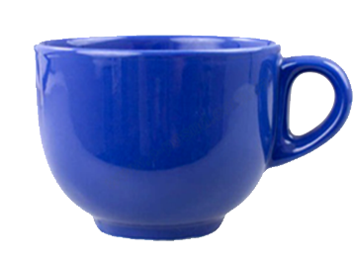

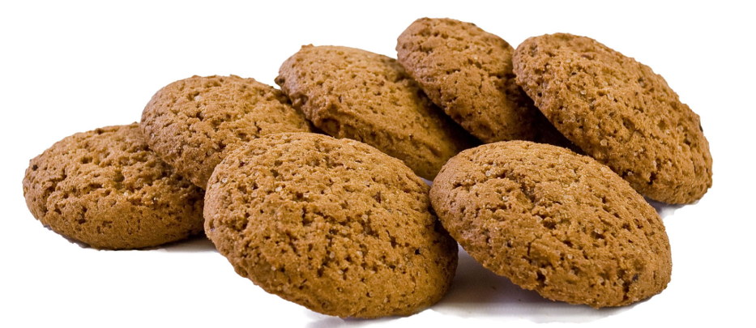

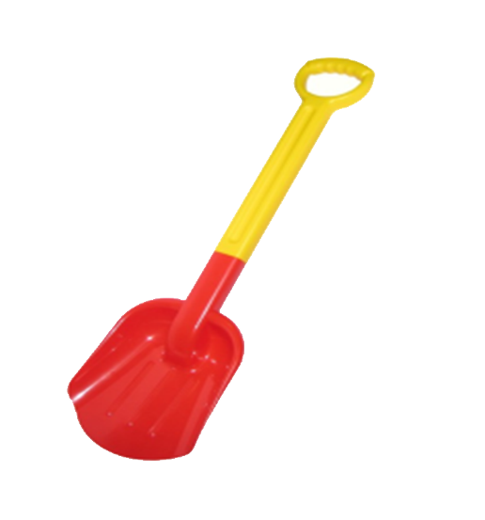

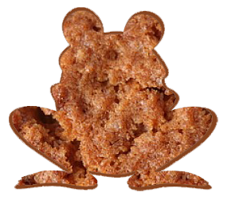
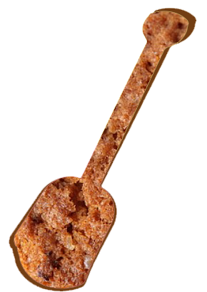

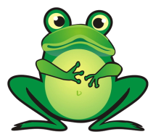

Артикуляционные упражнения … со вкусом печенья

Цель: развивать артикуляционную моторику, зрительное восприятие.

Подготовка к игре: распечатать картинки, вырезать их по контуру; картинки-печенья приклеить к пластиковым тарелочкам.

Варианты игры

1. Игра «Угощение»
Чтобы «съесть» печенье, нужно выполнить соответствующее артикуляционное упражнение. Когда упражнение выполнено, ребенок закрывает фигуру картинкой.
2. Игра «Парные картинки»
Для игры требуется два комплекта картинок. Игра проводится по типу лото.

Автор: Матыкина И.А.
Сайт: www.logorina.ru

 | 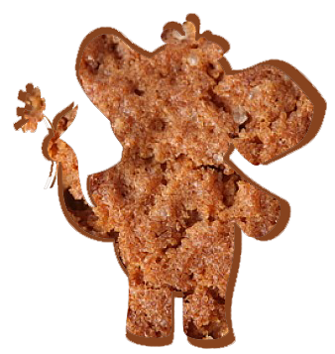 | 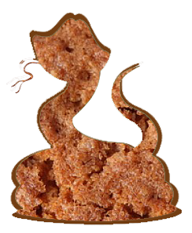
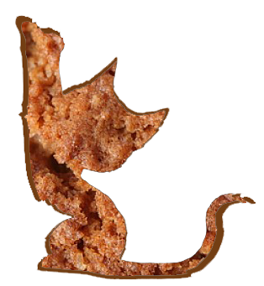 | 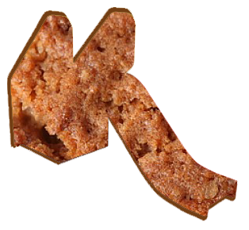 | 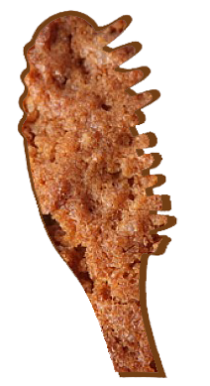
 | 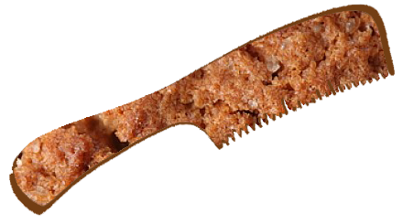 | 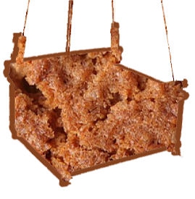
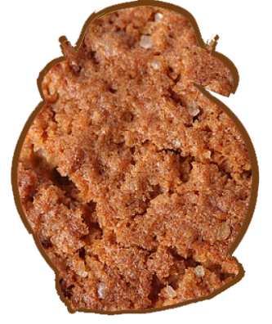 | 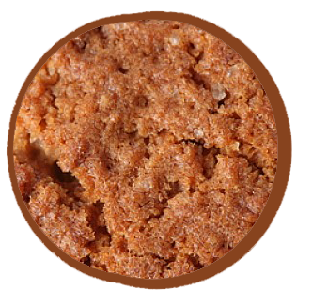 | 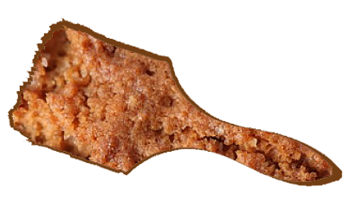
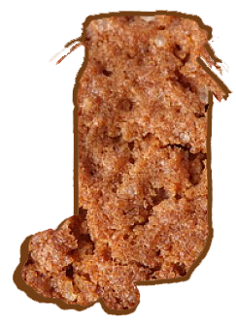 |  | 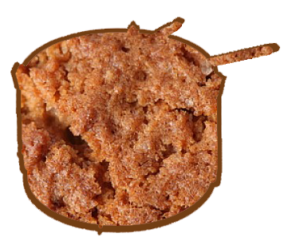
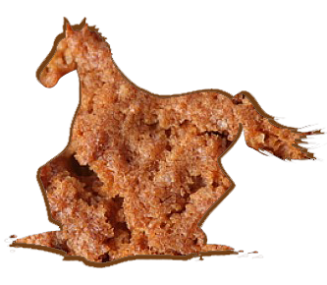 | 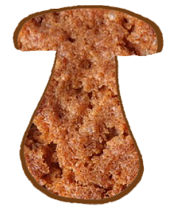 | 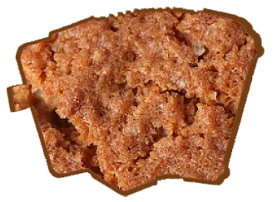

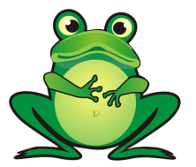 | 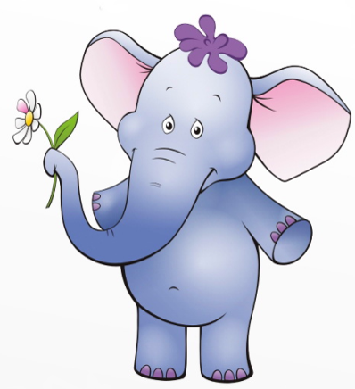 | 
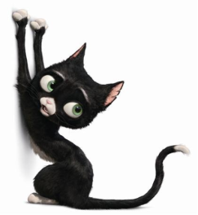 | 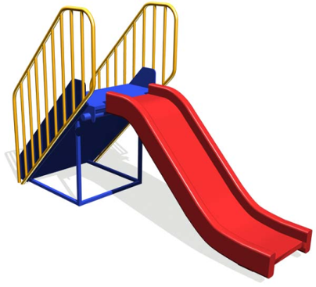 | 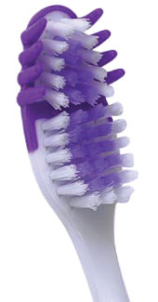
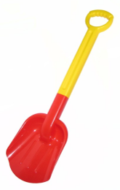 | 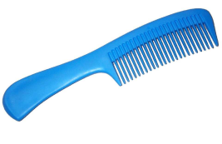 | 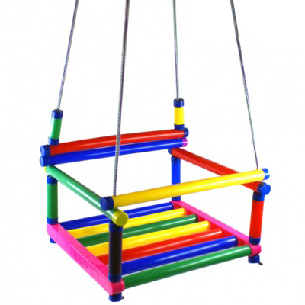
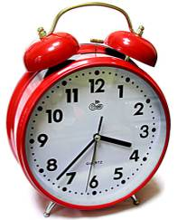 | 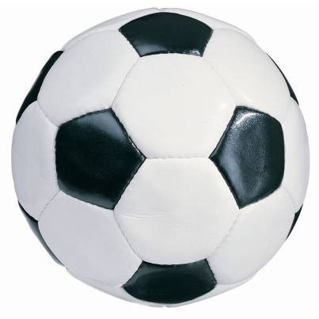 | 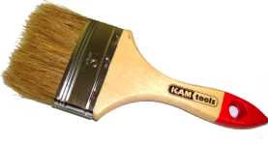
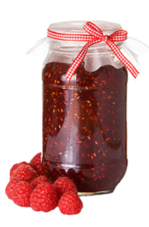 | 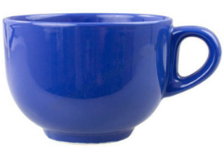 | 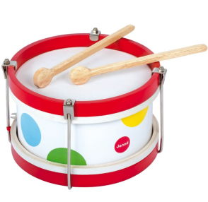
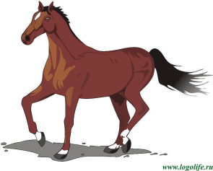 | 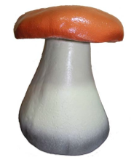 | 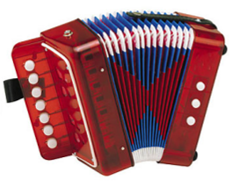

Материалы сайтов

Печенье http://borisovhlebprom.by/images/data/catalog_297.jpg
Лягушка http://www.graycell.ru/picture/big/lyagushka5.jpg
Слон http://innadanchenko.com/wp-content/uploads/2013/08/slonikk.jpg
Змея http://crosti.ru/patterns/00/02/72/a300c09ad0/Змейка-1.jpg
Котенок http://img-fotki.yandex.ru/get/4303/tatyana-canewa.7/0_47bd2_2d215944_L.jpg
Горка http://first-child.com/images/stories/gorka%201.jpg
Щетка http://www.colgate.ru/Colgate/RU/OC/Products/Toothbrushes/PDPContent/ColgateMassagerToothbrush/massager.png
Лопата http://www.rodnye-igrushki.ru/Sites/shop/Uploads/lopata_36087.A2E92EE7239B49E7B1D81C6CC7AC1F5C.jpg
Расческа http://static2.insales.ru/images/products/1/4080/6541296/17000р.jpeg
Качели http://first-child.com/images/stories/kachel1.jpg
Часы http://www.moichasiki.ru/images/shop_items/413.jpg
Мяч http://www.roditeli.ua/uploads/images/ball1.jpg
Кисть http://dovir.ru/images/stati/stroitelstvo-i-remont/oborudovanie-i-instrumenty/kak-pravilno-vybrat-malyarnuyu-kist/kist-fleic.jpg
Чашка http://e-posud.com.ua/published/publicdata/EPOSUDCOSHOP/attachments/SC/products_pictures/202739428_enl.jpg
Барабан http://www.kukladom.ru/media/catalog/product/cache/6/image/9df78eab33525d08d6e5fb8d27136e95/j/0/j07608_1.jpg
Лошадь http://www.logolife.ru/wp-content/uploads/upraznenie-loshadka.jpg
Гриб http://masterovgorod.ru/products_pictures/grib-borovik-srednii-286-B.jpg
Гармошка http://www.kidslandusa.com/images/product/zoom/Toy-Accordion_l.jpg

